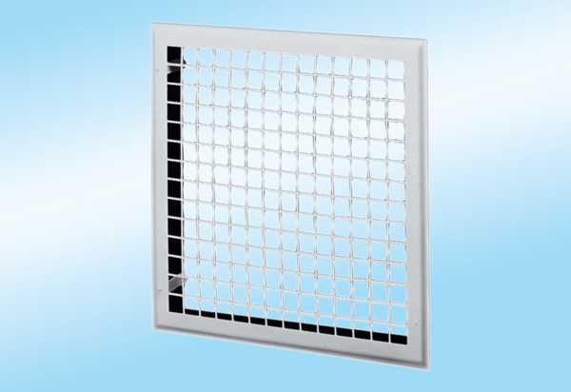Grille intérieure MLG 50Unité de conditionnement : 1 pièceGamme: C
Numéro de référence : 0151.0066Fabricant : MAICO

